HASIL OBSERVASI

- Hasil PING tidak stabil (lebih dari 2 digit PING)
Pada saat melakukan PING pada IP SIPAS 1zz0.1.9.17, 211.200.8.77 dan 192.168.8.1 anga TTL yang didapatkan lebih dari 1 digit sedangkan standart PING jaringan terhadap server lokal adalah 1 detik

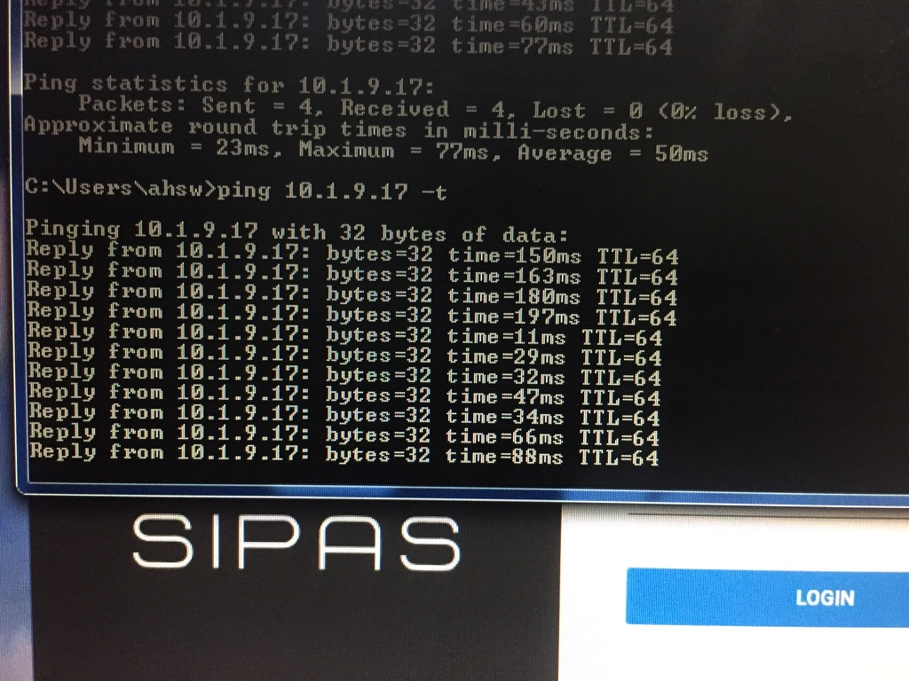
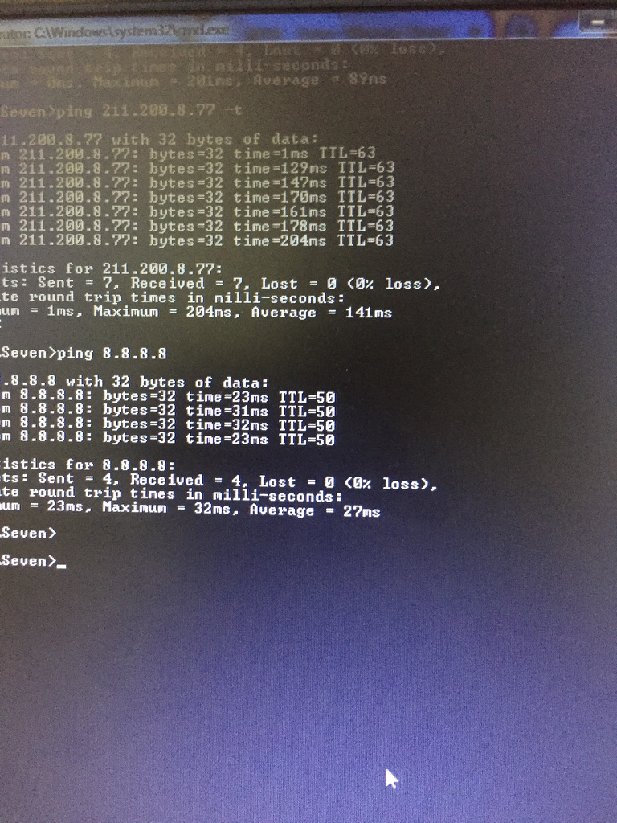
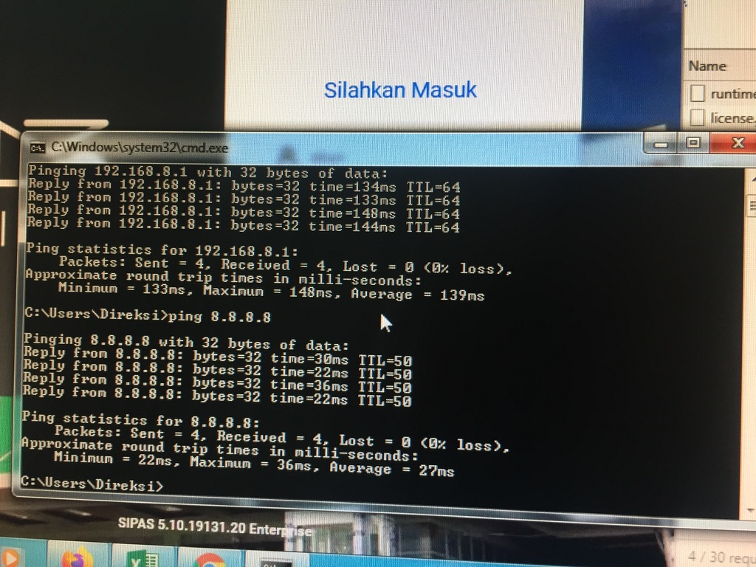
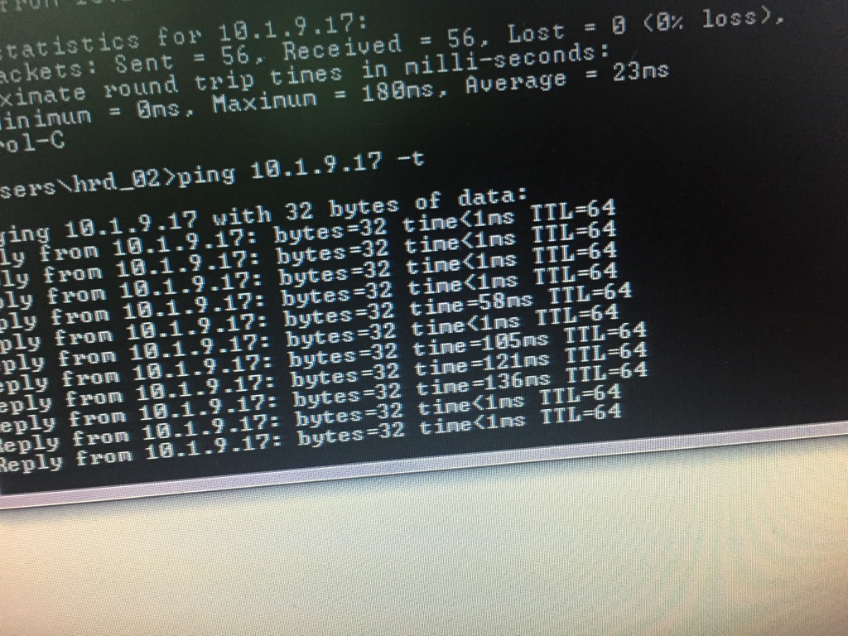
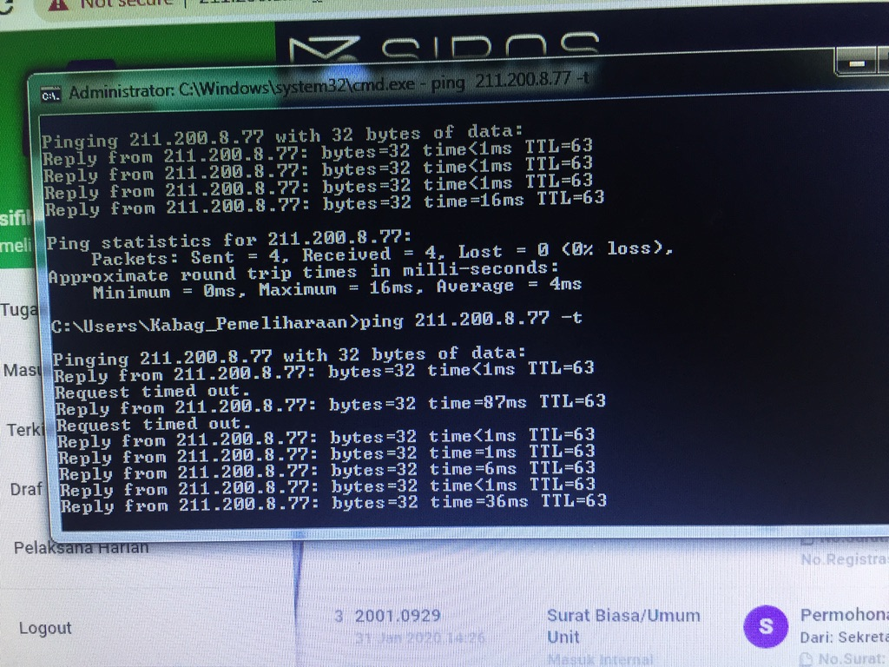

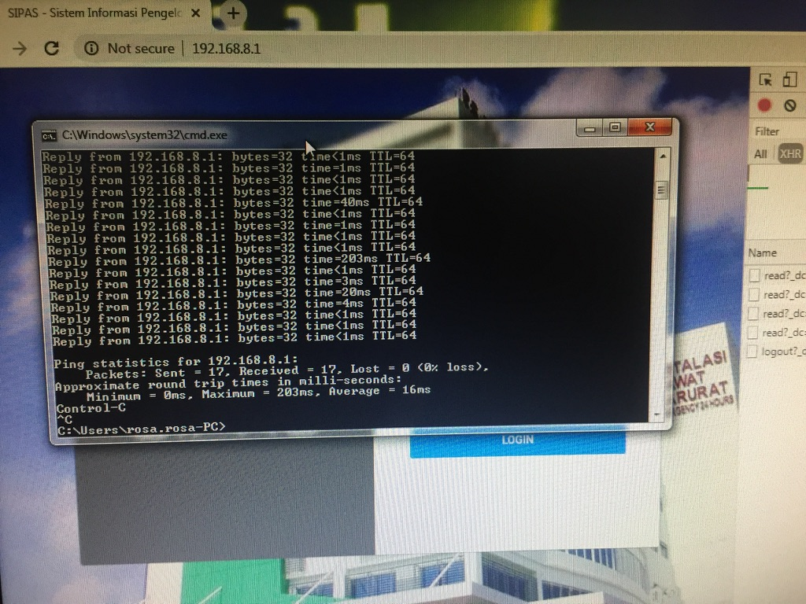

Gambar di atas merupakan hasil foto hasil PING dilapangan secara langsung terdapat rata-rata hasil PING yang didapatkan adalah 2 digit TTL dan ada juga yang mendapatkan 1 digit TTL akan tetapi lonjakan nilai TTL terlalu siknifikan dan cenderung tidak stabil. Sementara itu hasil PING ke DNS google mendapatkan hasil PING yang lebih rendah daripada hasil PING pada jaringan lokal

- Kemungkinan terjadinya Crash Gateway & Switchloop
Dari hasil analisa yang dilakukan dan obeservasi yang dilakukan bersama dengan tim IT RS RK.Charitas, kami mendapati keanehan yang pada topologi jaringan server SIPAS dimana client yang menggunakan SIPAS tidak terhubung langsung dengan router melainkan terhubung dengan IP alias yang ditambahkan pada server SIPAS sementara IP alias yang lain menggunakan gateway untuk terhubung ke internet. Kemungkinan masalah yang terjadi adalah Crash Gateway dan Switchloop.
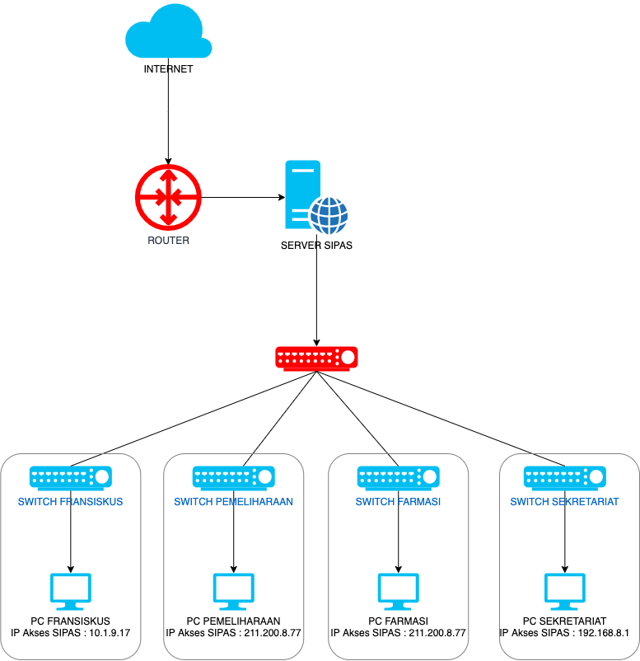

- Kemungkinan crash antar DHCP server
Dilapangan kami mendapati bahwa beberapa komputer yang mendapatkan IP DHCP bukan didapatkan dari router melainkan dari server SIPAS

- Alamat Server berbeda-beda
Dilapangan kami mendapati bahwa alamat server yang digunakan untuk mengakses SIPAS berbeda-beda tidak tersentralisasi.

REKOMENDASI JARINGAN

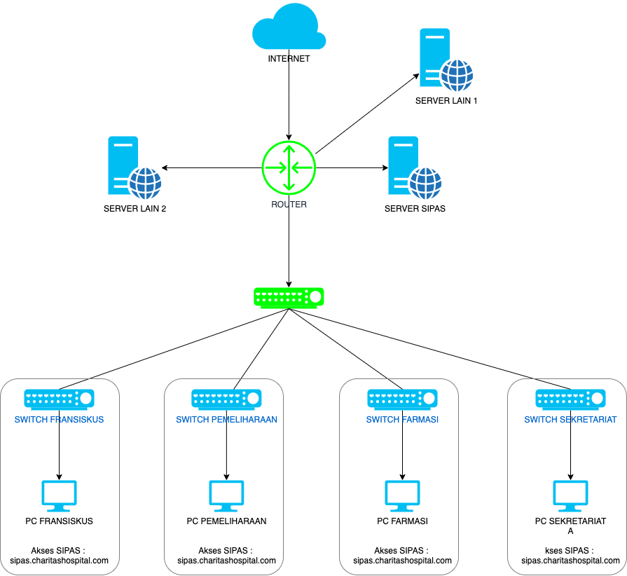

Kami merekomendasikan untuk melakukan rekonstruksi jaringan dengan melakukan sentralilasi langsung menggunakan router agar memperkecil kemungkinan terjadinya Crash Gateway dan Switchloop. Dengan adanya sentralisasi menggunakan memungkinkan dapan mengakses SIPAS dengan menggunakan satu alamat IP tanpa adanya IP aliasmemungkinkan dapan mengakses SIPAS dengan menggunakan satu alamat IP tanpa adanya IP alias.

REKOMENDASI ROUTER YANG DIGUNAKAN
Untuk Router kami merekomendasikan menggunakan Mikrotik dengan seri Microbits yang mempunyai performa lebih bagus daripada seri Mikrotik lainnya

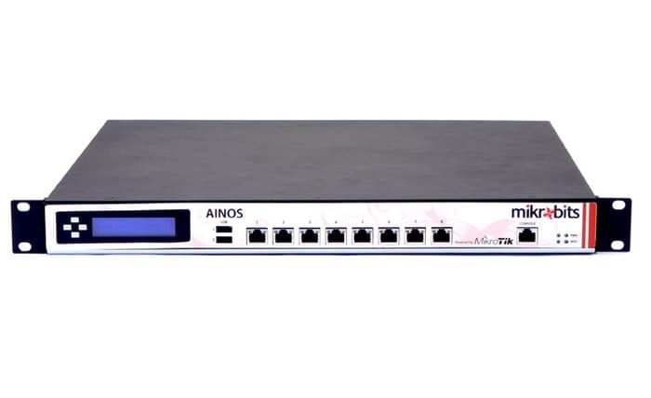
Adapun kisaran harga untuk seri Microbits adalah Rp. 30.000.000 – Rp. 50.000.000

REKOMENDASI APLIKASI: KOMPRESI DATA & PENGGUNAAN CACHE
Dengan kebutuhan akan transfer data dan dokumen pada aplikasi, direkomendasikan untuk melakukan beberapa penyesuaian dan penambahan kemampuan pada aplikasi, antara lain:
- Pemasangan Data Cache
  - Digunakan untuk menampung data yang sering dibutuhkan.
- Kompresi Data Transfer & Dokumen
  - Perlu dilakukan kompresi data transfer pada dari server ke client
  - File dokumen perlu dilakukan kompresi lebih lanjut

